ТИПОВАЯ ТЕХНОЛОГИЧЕСКАЯ КАРТА
МОНТАЖ И ДЕМОНТАЖ ЛЕСОВ РАМНЫХ ЛПРС-40
1. ОБЛАСТЬ ПРИМЕНЕНИЯ

Типовая технологическая карта (ТТК) составлена на один из вариантов монтажа и демонтажа лесов рамных ЛСПР-40.
ТТК предназначена для ознакомления рабочих и инженерно-технических работников с правилами производства работ, а также с целью использования при разработке проектов производства работ, проектов организациистроительства, другой организационно-технологической документации.

2. ОБЩИЕ ПОЛОЖЕНИЯ

Леса рамные ЛСПР-40 (леса стоечные приставные рамные ЛСПР-40 высотой до 40 м) представляют собойстроительные леса, выполненные в соответствии с ГОСТ 27321-87 и предназначенные для отделочных и ремонтных работ на фасадах зданий и для каменной кладки. Рифлёная форма поверхности обеспечивает надёжность и безопасность проводимых работ, также данные строительные леса могут быть использованы длястроительно-монтажных работ, ремонта и реконструкции зданий, для размещения рабочих материалов непосредственно в зоне производства таких работ.
Технические характеристики
Максимальная высота лесов - 40 м.
Шаг яруса по высоте - 2 м.
Шаг рам вдоль стены - 3 м.
Ширина яруса (прохода) между стойками рам - 0,976 м.
Нормативная поверхностная нагрузка - 200 Па.
Металлические части лесов имеют износоустойчивое полимерное покрытие.

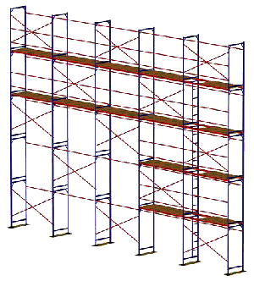
Рис.1. Леса ЛСПР-40

Устройство и принцип работы строительных лесов ЛСПР-40
Леса представляют собой конструкцию, собираемую из следующих элементов:
рам без лестницы;
рам с лестницей;
горизонтальных и диагональных связей;
регулируемых и нерегулируемых опор;
элементов крепления к стене;
ригелей.
Нижний ряд рам опирается на опорные пяты или винтовые опоры, которые устанавливаются на деревянные подкладки. Рамы с лестницами и без лестниц наращиваются друг другом до нужной высоты. Рамы с лестницей устанавливаются в первом или во втором ряду лесов в каждом ярусе и служат для подъема рабочих.
Рамы, с целью устойчивости, связываются между собой диагональными связями в шахматном порядке со стороны улицы и горизонтальными связями со стороны стены (смотри схему установки). На рамах предусмотрены замки с фиксатором для крепления диагональных и горизонтальных связей.
Крепления лесов к стене осуществляется регулируемыми анкерными кронштейнами. Элементы анкеровки выполнены двух видов: пробки и крюки с втулками. Вид анкерного крепления определяется требованиями заказчика. Количество башмаков и винтовых опор определяется рельефом местности и требованием заказчика. На рабочем и предохранительном ярусах лесов устанавливаются продольные связи ограждений.
На лесах применяются металлические ригели с деревянными настилами. Ригели настилов навешиваются на нижние связи смежных рам на ярусах, предусмотренных под настилы. Сначала укладываются металлические ригели, а затем укладывается деревянный настил.
Для защиты от атмосферных электрических разрядов леса оборудуются молниеприемником, заземлением.
Леса рамные, типа ЛСПР-40, представляют собой каркасно-ярусную конструкцию, собираемую из различных трубчатых элементов - рам, стоек, продольных и диагональных связей, настилов, ригелей, опор регулируемых и нерегулируемых, элементов крепления к стене.
Основная деталь таких лесов - прямоугольная вертикальная рама, изготовленная из тонкостенной стальной трубы. Обычно используются рамы двух видов: с лестницей, и проходная. Рамы крепятся по вертикали соединением "труба в трубу", а самый нижний ярус рам, устанавливают на опорные подпятники или винтовые опоры (домкраты), которые в свою очередь устанавливаются на деревянные подкладки.
Высота яруса лесов равняется высоте каждой рамы - 2 м.
Рамы наращивают друг с другом до необходимой для производства работ высоты, при этом рамы с лестницей, которые служат для подъема и передвижения рабочих устанавливают на каждом ярусе лесов, во втором ряду.
Рамы между собой укрепляются диагональными и горизонтальными связями со стороны улицы, в шахматном порядке, а со стороны стены - только горизонтальными связями. Монтаж этих элементов лесов производится с помощью специальных замков-фиксаторов, расположенных на стойках, что обеспечивает необходимую жесткость продольных и диагональных связей.
Конструкцию лесов в первом и втором ряду укрепляют, устанавливая в каждом пролете по два ригеля - один со стороны здания, другой, со стороны улицы. Металлические ригели настилов при помощи кронштейнов навешивают на верхние связи смежных рам, на ярусах, где должны быть настилы. После ригелей укладывается деревянный настил.
Для безопасной работы такие леса рамные крепятся к стене здания при помощи анкерных кронштейнов, которые могут быть двух типов: как из стальной полосы, так и трубчатый, с крюком и хомутом. Крепление монтируется в стену здания двумя видами элементов анкеровки - крюками с втулками и пробками. Заказчик определяет необходимый вид анкерного крепления.
Количество опорных подпятников и винтовых опор зависит от рельефа местности и уточняется заказчиком.
На рабочем и предохранительном ярусах конструкции лесов устанавливаются торцевые и продольные связи ограждений. В тех местах подъема рабочих на рабочий ярус, где не предусмотрены диагональные стяжки, устанавливаются связи ограждений.
Вся конструкция лесов оборудована для защиты от атмосферных электрических зарядов заземлением с молниеприемником.

3. ОРГАНИЗАЦИЯ И ТЕХНОЛОГИЯ ВЫПОЛНЕНИЯ РАБОТ

I этап
На подготовленной площадке установить деревянные подкладки и башмаки, при необходимости установить винтовые опоры. Опорные поверхности рам лесов должны находиться строго в одной горизонтальной плоскости.
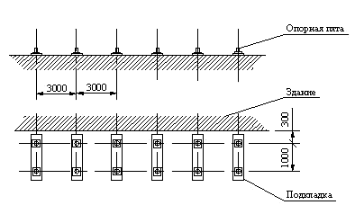
Рис.2. I этап монтажа лесов ЛСПР-40

II этап
В башмаки установить две смежные рамы первого яруса, и соединить их горизонтальными и диагональными связями. Через шаг установить две смежные рамы и также соединить их связями и повторить эту операцию для набора необходимой длины лесов.
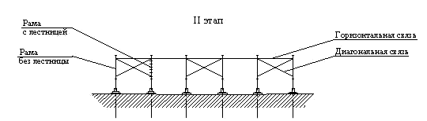
Рис.3. II этап монтажа лесов ЛСПР-40

III этап
Установить рамы второго яруса, соединить их связями, причем диагональные связи расположить таким образом, чтобы они были установлены в шахматном порядке. Для монтажа нужно использовать ригели, на которые укладываются деревянные настилы.
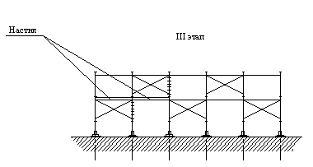
Рис.4. III этап монтажа лесов ЛСПР-40

Рамы лесов устанавливать по отвесу. Установку рам и закрепление лесов к стене производить одновременно с монтажом лесов.
Укладку настилов и установку связей ограждений следует производить одновременно.

Схема сборки лесов

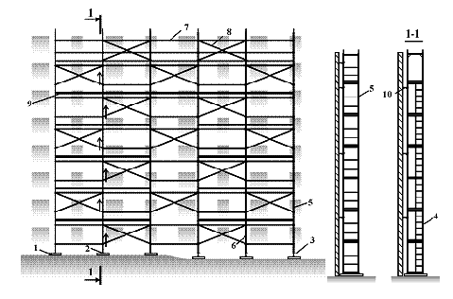
Рис.5. Схема сборки лесов
1 - подкладка; 2 - рама без лестницы; 3 - башмак; 4 - горизонтальная связь; 5 - винтовая опора; 6 - диагональная связь; 7 - рама с лестницей; 8 - ригель с деревянным настилом; 9 - рама ограждения; 10 - анкерный кронштейн

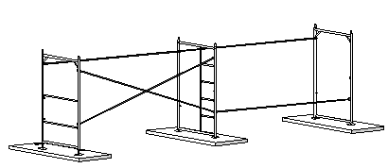
Рис.6. Последовательность сборки лесов

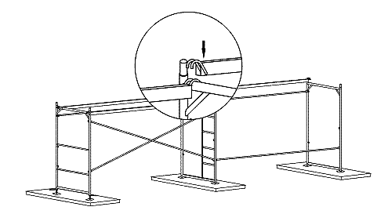
Рис.7. Узел крепления горизонтальных и диагональных связей

Демонтаж строительных лесов ЛСПР-40
Демонтаж лесов допускается лишь после уборки с настилов остатков материалов, инвентаря и инструментов.
До начала демонтажа лесов производитель работ обязан осмотреть их и проинструктировать рабочих о последовательности и приемах разборки, а также о мерах обеспечивающих безопасность работ.
Демонтаж лесов следует начинать с верхнего яруса, в последовательности, обратной последовательности монтажа.
Демонтированные элементы перед перевозкой рассортировать, крупногабаритные элементы связать в пакеты, а малогабаритные и стандартный изделия складывать в ящики.

4. ТРЕБОВАНИЯ К КАЧЕСТВУ РАБОТ

Эксплуатация строительных лесов ЛСПР-40
Металлические рамные строительные леса допускаются в эксплуатацию только после окончания их монтажа, но не ранее сдачи их по акту лицу, назначенному для приемки главным инженером строительства с участием работника по технике безопасности.
При приемке установленных лесов в эксплуатацию проверяются:
соответствие собранного каркаса монтажным схемам и правильность сборки узлов;
правильность и надежность лесов на основании;
правильность и надежность крепления лесов к стене;
наличие и надежность ограждения на лесах, наличие двойного перильного ограждения в рабочих ярусах;
правильность установки молниеприемника и заземления лесов;
обеспечение отвода воды от лесов.
Особое внимание обратить на вертикальность стоек и надежность крепления лесов к стене.
Состояние лесов должно ежедневно перед началом смены проверяться производителем работ или мастером, руководящим работами.
Настилы и лестницы лесов следует систематически очищать от мусора, остатков материалов, снега, наледи, а зимой посыпать песком.
Нагрузки на настилы лесов в процессе их эксплуатации не должны превышать допустимых пределов.
В случае необходимости увеличения или изменения расположения нагрузок:
прочность лесов должна быть проверена расчетом;
провести испытания лесов нагрузкой, на 25% превышающей указанную;
составить акт о проведении испытаний.
При подаче материалов на леса башенным краном непосредственно к рабочим местам необходимо соблюдать следующие правила:
во избежание ударов грузом по лесам, необходимо сначала производить подъем груза и передвижение крана, а затем поворот стрелы и плавное опускание груза;
на лесах должен находиться сигнальщик, регулирующий подачу грузов подачей сигналов крановщику.
При подаче материалов на строительные леса стационарным подъемником, каркас его должен крепиться к стене независимо от лесов.
5. ПОТРЕБНОСТЬ В МАТЕРИАЛЬНО-ТЕХНИЧЕСКИХ РЕСУРСАХ
МАШИНЫ И МЕХАНИЗМЫ
Автомобили бортовые, грузоподъемность до 5 т
МАТЕРИАЛЫ
Детали деревянные лесов
Детали стальных трубчатых лесов
Щиты настила

Максимальная высота лесов, м | 40
Шаг яруса, м | 2
Шаг рам вдоль стены, м | 2; 3
Ширина яруса (прохода) между стойками рам, м | 0,976
Количество ярусов настилов, одновременно укладываемых на леса, шт. | 2 (рабочий + страховочный)
Нормативная поверхностная нагрузка, Па (кгс/м) | 200

6. ТЕХНИКА БЕЗОПАСНОСТИ И ОХРАНА ТРУДА

Меры безопасности при работе со строительными лесами ЛСПР-40
Леса должны быть надежно закреплены к стене по всей высоте. Произвольное снятие крепления лесов к стене не допускается.
Настил лесов должен иметь ровную поверхность.
Подъем людей на леса и спуск с них должен производиться только по лестницам, с внутренней стороны секций.
На лесах должны быть вывешены плакаты со схемами перемещения людей, размещения грузов и величин допускаемых нагрузок.
Подача на леса груза, превышающего допустимый проектом, запрещена.
Во избежание повреждения стоек, расположенных у проездов, необходима установка защитных устройств.
Линии электропередач, расположенные ближе 5 м от лесов, необходимо снять или заключить в деревянные короба.
Леса должны быть надежно заземлены и оборудованы грозозащитным устройством. При монтаже и демонтаже лесов доступ людей в зону ведения работ, не занятых на этих работах, запрещен.
Кроме требований мер безопасности необходимо также выполнять требования СНиП 12-03-2001 Безопасность труда в строительстве. Ч.1. Общие требования; СНиП 12-04-2002 Безопасность труда в строительстве. Ч.2.Строительное производство.
Транспортировка и хранение строительных лесов ЛСПР-40
Транспортирование лесов может производиться транспортом любого вида, в соответствии с действующими для данного вида транспорта правилами перевозки грузов.
Перед транспортированием элементы лесов должны быть рассортирован по видам (рамы, помосты, стяжки, связи) и связаны в пакеты проволокой диаметром не менее 4 мм в две нитки со скруткой не менее 2-х витков, а мелкие детали должны быть упакованы в ящики.
Не допускается сбрасывать элемент лесов с транспортных средств при разгрузке.
Хранение лесов должно осуществляться по группе хранения ОЖ 4 в соответствии с ГОСТ 15150-69.
При длительном хранении элементы лесов должны быть уложены па подкладки, исключающие соприкосновение их с грунтом.
Металлические поверхности лесов, не имеющие лакокрасочных покрытий при длительном хранении ДОЛЖНЫ подвергаться консервации солидолом С или другой равноценной смазкой.
При транспортировании и хранении пакеты и ящики с элементами лесов могут быть уложены друг на друга не более чем в три яруса.

7. ТЕХНИКО-ЭКОНОМИЧЕСКИЕ ПОКАЗАТЕЛИ
Таблица ГЭСН 08-07-001 Установка и разборка наружных инвентарных лесов
Состав работ:

для норм 1-3:
01. Планировка места установки наружных лесов. 02. Сборка и установка инвентарных лесов с устройством настилов, ограждений, стремянок и ходовых лестниц. 03. Разборка лесов. 04. Восстановительный ремонт деталей лесов при каждом обороте их. 05. Завозка готовых элементов лесов с приобъектного склада на объект и отвозка их с объекта на приобъектный склад.
для норм 4, 5:
01. Сборка и установка инвентарных лесов с устройством настилов, ограждений, стремянок и ходовых лестниц. 02. Разборка лесов. 03. Восстановительный ремонт деталей лесов при каждом обороте их. 04. Завозка готовых элементов лесов с приобъектного склада на объект и отвозка их с объекта на приобъектный склад.
Измеритель: 100 м вертикальной проекции для наружных лесов
 | Установка и разборка наружных инвентарных лесов высотой до 16 м:
08-07-001-02 |  | трубчатых для прочих отделочных работ

Шифр ресурса | Наименование элемента затрат | Ед. измер. | 08-07-  001-02
1 | Затраты труда рабочих-строителей | чел.-ч | 43,5
1.1 | Средний разряд работы |  | 3,1
3 | МАШИНЫ И МЕХАНИЗМЫ
400001 | Автомобили бортовые, грузоподъемность до 5 т | маш.-ч | 0,07
4 | МАТЕРИАЛЫ
101-9087 | Детали деревянные лесов | м | 0,009
101-9093 | Детали стальных трубчатых лесов | т | 0,035
203-0514 | Щиты настила | м | 3,4
Цены на элементы лесов при заказе до 500 м
Название | Количество | Цена (руб.)
Рама с лестницей | 1 | 532
Рама без лестницы | 1 | 487
Диагональ 3 метра | 1 | 291
Горизонталь 3 метра | 1 | 134
Опорная пята | 1 | 50
Настил деревянный 1х1 | 1 | 142
Настил стальной 3х0,42 | 1 | 1800
Крепление к стене | 1 | 67
Ригель 3 метра (60х30х2) | 1 | 386
Хомут | 1 | 200

СПИСОК ЛИТЕРАТУРЫ

СНиП 3.03.01-87 Несущие и ограждающие конструкции.
СНиП 3.04.01-87 Изоляционные работы и отделочные покрытия.
СНиП 12-03-2001 Безопасность труда в строительстве. Ч.1. Общие требования.
СНиП 12-04-2002 Безопасность труда в строительстве. Ч.2. Строительное производство.
СП 48.13330.2011 Организация строительства. Актуализированная редакция СНиП 12-01-2004.
СНиП 23-02-2003 Тепловая защита зданий.
ГОСТ 27321-87 Леса стоечные приставные для строительно-монтажных работ. Технические условия.
ГОСТ 15150-69 Машины, приборы и другие технические изделия. Исполнения для различных климатических районов. Категории, условия эксплуатации, хранения и транспортирования в части воздействия климатических факторов внешней среды (с Изменениями N 1-4).
ГОСТ 12.1.044-89 ССБТ. Пожаровзрывоопасность веществ и материалов. Номенклатура показателей и методы их определения.
ГОСТ 12.2.003-91 ССБТ. Оборудование производственное. Общие требования безопасности.
ГОСТ 12.3.009-76 ССБТ. Работы погрузочно-разгрузочные. Общие требования безопасности.
ГОСТ 12.3.033-84 ССБТ. Строительные машины. Общие требования безопасности при эксплуатации.
ГОСТ Р 12.1.019-2009 ССБТ. Электробезопасность. Общие требования и номенклатура видов защиты.
ГОСТ 24258-88 Средства подмащивания. Общие технические условия.
ГОСТ 12.1.003-83 ССБТ. Шум. Общие требования безопасности.
ГОСТ 12.1.004-91 ССБТ. Пожарная безопасность. Общие требования.
ГОСТ 12.1.005-88 ССБТ. Общие санитарно-гигиенические требования к воздуху рабочей зоны.
ГОСТ 12.4.011-89 ССБТ. Средства защиты работающих. Общие требования и классификация.
ГОСТ 12.4.059-89 ССБТ. Строительство. Ограждения защитные инвентарные. Общие технические условия.
ГОСТ 12.2.013.0-91 ССБТ. Машины ручные электрические. Общие требования безопасности и методы испытаний.
Постановление Правительства РФ от 25 апреля 2012 г. N 390 О противопожарном режиме.
СТ СРО ОСМО-2-001-2010 Стандарт саморегулирования. Электробезопасность. Общие требования на производственных объектах организаций выполняющих работы, которые влияют на безопасность объектов капитального строительства.

Электронный текст документа подготовлен ЗАО "Кодекс"
и сверен по авторскому материалу.
Автор: Демьянов А.А. - к.т.н., преподаватель
Военного инженерно-технического университета,
Санкт-Петербург, 2012

